***注意：不同功能区要留空行（如定义区、计算区、输出区……），表达式里运算符前后多一个空格让式子不至于挤成一团，利于阅读。***

Change

1. 命名上表达简洁明了
2. 算法上，不需要单独开一个变量来记录剩余钱数。可以直接利用int/int取整等特性来完成。更好的是rmb05、rmb01不需要再像前三个这样要一层层叠上去了（因为20不整除50所以前三个只能这样写），甚至rmb01可以直接赋值为money%5

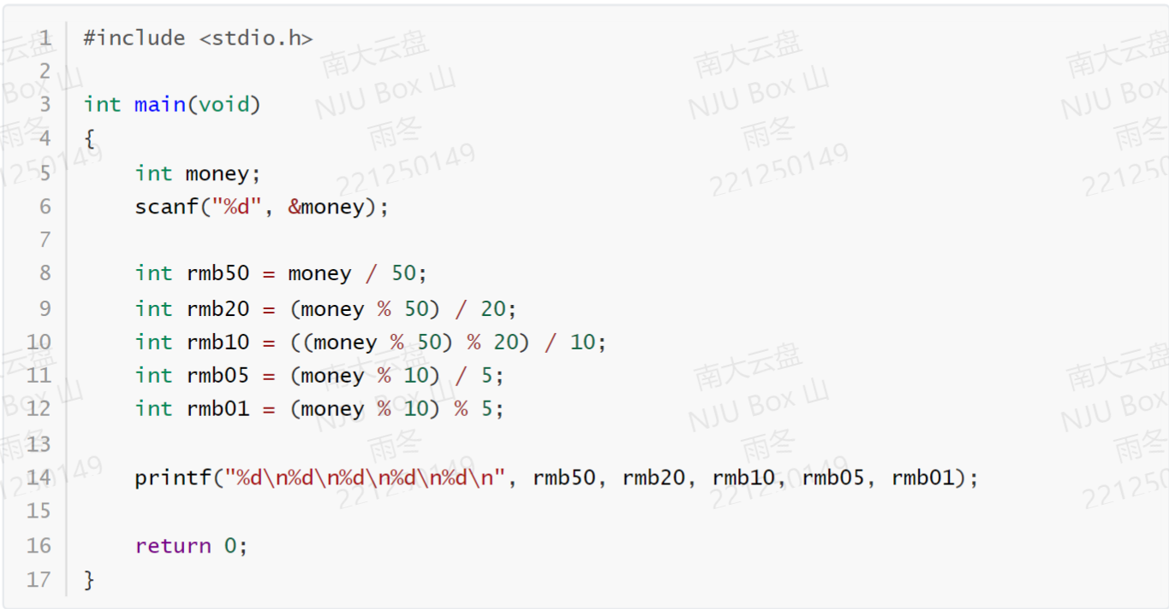

Inverse

1. 法一，算法上，一个数字想要取出某一位，例如1377854想取出百位，那么就先除100取整，再模10取余即可。同样不需要再开一个变量记录两个数的差。
2. 对于法二，可以用char类型实现一个一个读数字的目的。（或getchar+循环来读取）

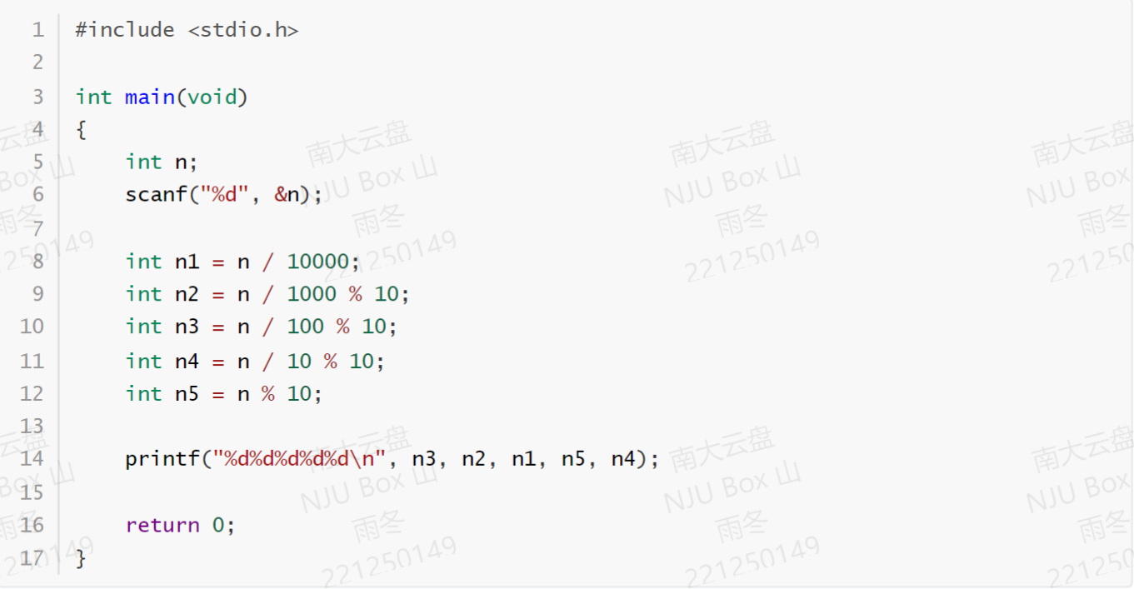

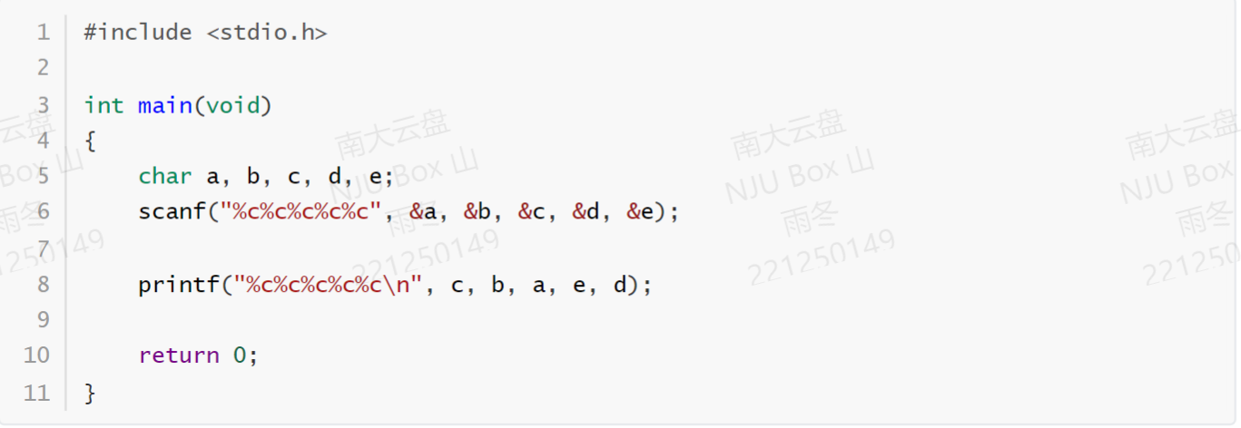

Equation

1. cbrt()为立方根函数，用来开三次方比pow更好用。原因：pow计算时只能次数为1.0/3，为浮点数。而对浮点数幂次要求底数必须非负，故需要讨论符号问题。
2. pow函数计算结果自动转换为double型，double型能储存的值是非常大的（IEEE 754），而若是直接p*p*p结果是int型，若是p较大导致结果大于（2^31-1）则会发生错误（即下图错误点4）
3. 本题先算了delta，起到了简化公式的作用（因为公式里delta出现了两次而且很长还在cbrt括号里导致多层括号嵌套，直接写成一个式子的话不利于阅读与维护）

